Newtera SmartWord
用户使用手册



美国优必得软件公司
Newtera, Inc.
目录
第一章、概述 3
一、引言 3
二、Newtera SmartWord的架构 3
三、Newtera SmartWord的相关术语 4
四、Newtera SmartWord基本功能 4
五、环境和配置要求 4
第二章、SmartWord操作教程 6
一、实例介绍 6
二、定义试验报告模板格式 6
1. 打开SmartWord 6
2. 定义试验报告格式 7
三、添加试验报告的XML标记 8
1、登录到数据库 8
2、添加”数据库”标记 8
3、添加”数据类”标记 10
4、添加”属性”标记 11
四、填充数据 13
1、填充”试验说明”数据 13
2、填充”试验测量数据”表格数据 13
五、插入图片 14
1、绘制曲线图 14
2、粘贴曲线图 16
六、预览试验报告 17
附录I 启动微软Word 2003的XML支持 19

第一章、概述

一、引言
企业对试验信息化的需求不但要求对试验数据的管理, 而且要方便用户对试验数据的使用. 通常来说, 用户经常要生成Word文档, 例如试验任务, 试验大纲, 和试验报告等等. 这些工作以往都是靠手工完成, 非常费时费力, 而且容易出差错.
Newtera TDM 3.0版本提供了一个基于Microsoft Word 2003的报告生成工具, 称之为Newtera SmartWord . 本手册的第一章针对Newtera SmartWord进行一个概括性的介绍, 使读者对Newtera SmartWord的特点, 架构, 和主要功能有一个初步的了解.
对Newtera SmartWord的操作使用感兴趣的读者可以阅读第二章的操作教程. 该教程通过一个具体例子来教您如何使用Newtera SmartWord定制自己需要的报告模板. Newtera TDM的数据库作为专业人员编写试验报告的重要信息来源，允许他们灵活查询浏览所需的信息并导入试验报告中，帮助用户高效率高质量地完成试验报告。这种方式可以大大提高报告编写效率根据数据库中的数据信息来生成报告。
Newtera SmartWord的特点是简单易用, 操作简便. 专业人员经过短期培训后就能学会SmartWord工具的使用. Newtera SmartWord与Newtera TDM密切关联, 充分享有了Newtera TDM的所提供的优势, 使得Newtera SmartWord成为当今市场上少有的功能强大, 并且简单易用的Word报告生成工具.

二、Newtera SmartWord的架构
在Office 2003当中，对于XML的支持得到了极高的增强，例如，我们可以为一个文档增加XML架构，从而对其进行更好的数据管理。在此基础上，微软提出了一个智能文档的概念，让我们的Word在友好界面的基础上，增加了一些聪明特性，直接在文档当中与后台的Newtera TDM数据库打交道。
在很多时候，我们需要使用Word作为宿主程序，比如我们的业务使用人员更加熟悉Word或者Excel，或者我们的业务类型主要以Word文档作为载体，此时，我们可以让Word变得更加聪明，能够直接与Newtera TDM打交道，而不是另外编写一套应用，让它具备排版、打印、数据表计算等的功能。
在Word2003以前的版本当中，我们所做的业务逻辑必须是在文档当中，比如在文档当中添加各种控件，从而影响该文档最终展现在用户面前的样式，不适合进行排版，影响了最终的用户体验，而在智能文档当中，微软引入了一个“任务窗格”，所有的智能操作均在此处完成，从而将业务逻辑与文档版式互不影响，只是在业务层建立起联系。
这种联系通过XML Schema，即给文档增加一个XML架构，根据鼠标所在不同的XML Element，使任务窗格产生相应的操作及显示，而且这种改变是联动的。
Word文档和 XML 架构只是Newtera SmartWord客户端的多个文件其中的两个文件；其他文件支持保护、部署和更新智能文档背后的代码。Newtera SmartWord客户端由下列文件组成：
智能文档: Word 文档 (SmartWord.doc)。
架构文件: 定义文档的有意义区域的 XML 架构文件 (SmartWord.xsd).
操作处理程序代码: 基于 .NET 的程序集 (SmartWord.dll)，它实现 ISmartDocument 接口并处理用户与任务窗格之间的交互。另外, 还包含一些其它的辅助程序集.

三、Newtera SmartWord的相关术语
为了便于我们进行下一步的介绍, 我们在此先引入下面介绍内容所要用到的相关术语:
- Word模板: 可重复使用的某一类型Word报告模板, 包含报告的静态内容和各种XML标记. 静态内容规定了Word报告的排版, 字体, 颜色等. XML标记将报告与Newtera TDM数据库的数据进行关联, 以便填充动态内容来形成最终的报告.
- XML标记: 用于将Word报告模板与Newtera TDM数据库建立关联. XML标记有几种类型, 例如数据库标记, 数据类标记和属性标记.
- 数据库标记(Database Tag): 用于将一个Word模板与Newtera TDM中的一个逻辑数据库关联起来. 一个模板只能关联一个逻辑数据库. 也就是说, 一个Word模板只能有一个数据库标记. 数据库标记是最顶层标记, 可包含一到多个数据类标记.
- 数据类标记(Class Tag): 用于将Word模板的某一部分, 例如段落或表格, 与Newtera TDM的某一数据类关联. 数据类标记是数据库标记的子标记, 只能包含一到多个属性标记. 数据类标记不能包含其它数据类标记.
- 属性标记(Property Tag): 用于将Word模板的某一处与Newtera TDM数据库中某一数据类的某一属性关联在一起. 属性标记是最底层标记, 不能包含其他标记.

四、Newtera SmartWord基本功能
- 定制Word模板: 允许用户在Word的环境下, 使用Word的功能和Newtera TDM的数据库结构, 来定制符合某种业务需要的Word模板, 并保存.
- 自动填充数据和表格: 使用已经定制好的Word模板, 连接到Newtera TDM相应的数据库, 查询和选择相应的数据实例, 填充到Word模板中相应的XML标记中.
- 绘图功能: 使用SmartWord的在线绘图功能, 将绘制的图形插入到Word文档中
- 数据浏览和查询: 使用SmartWord的动态浏览和查询功能, 能方便地找到生成报告所需要的数据.

五、环境和配置要求
SmartWord客户端对运行环境有特殊的要求。首先，必须确认您的电脑上已经安装了Microsoft Office 2003 SP2. 此外, SmartWord还需要Microsoft Visual Studio 2005 for Office runtime.
Newtera TDM客户端的安装光盘包含有Microsoft Visual Studio 2005 for Office runtime的安装程序. 它位于“光盘驱动:\Service Packs\Microsoft VisualStudio 2005 For Office Runtime\vstor.exe”. 如何进行SmartWord客户端的设置请参阅<<Newtera TDM安装指南>>手册.
第二章、SmartWord操作教程

一、实例介绍
最有效地学习方式是通过一个具体的操作实例, 来逐步地学会如何用Newtera SmartWord工具来定制并生成一个Word报告. 由于篇幅所限, 我们所采用的实例比较简单, 但尽量具有代表性, 并能涉及到比较常用的功能.
这里我们使用的实例是一个假想的试验报告, 该试验报告中要包含一些试验任务内容,测量数据内容, 以及数据曲线图. 当然现实生活中的试验报告所包含的内容要复杂的多.
该实例的操作过程如下:
- 定义试验报告模板的文字段落, 排版及格式.
- 通过添加XML标记来建立试验报告与数据库的关联.
- 将数据库中的数据填充到试验报告的模板中.
- 绘制图形, 并将图形插入到试验报告中.
- 预览最终生成的试验报告.

二、定义试验报告模板格式
定制试验报告的第一步是定义试验报告的格式, 包括标题, 段落, 表格, 和字体等等. 这一步的操作完全使用微软Word的功能来实现. 以下是操作步骤.

打开SmartWord
从“开始”->“所有程序”->Newtera->SmartWord链接, 打开SmartWord. 如果按照SmartWord客户端运行环境的要求进行了配置后, 应出现图2.1.1的空白Word的界面, 其中右边的“任务窗口”为Newtera SmartWord所提供的操作界面. 如果, 没有出现“任务窗口”, 可以从Word的“视图”菜单下选择“任务窗口”使其出现.

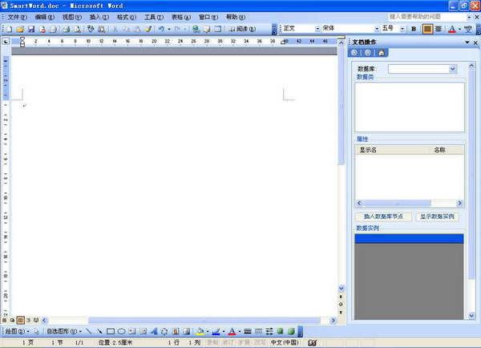
图2.1.1 SmartWord初始界面

定义试验报告格式
在打开Word的左边界面中定义所需要的报告格式. 图2.2.1是我们定义的报告格式, 包括标题, 试验说明, 试验测量数据, 和曲线图的部分. 试验测量数据用二维表格的方式显示. 曲线图部分用于插入图形.
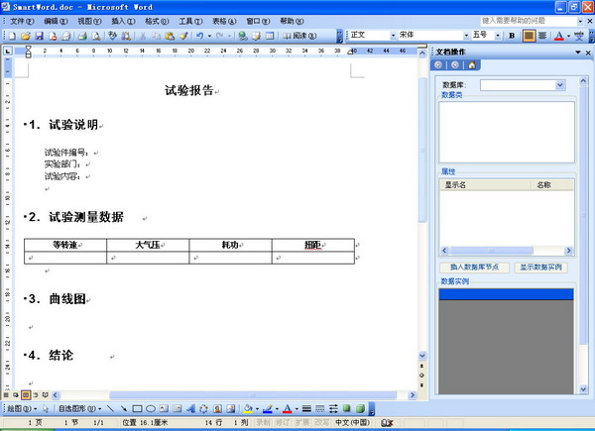
图2.2.1 定义报告格式

注意: 创建表格时, 只要定义两行, 其中, 第一行为标题行; 第二行为数据行. 在下面的数据填充阶段, SmartWord会自动根据说填充的记录条数来生成相应数量的数据行.

三、添加试验报告的XML标记
定制试验报告的第二步是在试验报告模板中添加与数据库关联的标记. 具体操作步骤如下:

1、登录到数据库
首先, 确认您所使用的SmartWord已经注册到Newtera TDM服务器. 如果没有注册, 请通知系统管理员帮助您注册您的SmartWord客户端.
点击“任务窗口”上端的“数据库”下来菜单(见图2.2.1), 会弹出“用户登录”界面, 输入您的用户名和密码. 如果登录成功的话, 在数据库下来菜单中会出现您有权限查看的数据库. 如果您的Newtera TDM安装了“演示数据库”的话, 在“数据库”下拉菜单中应有“演示数据库”名称. 本操作手册是基于“演示数据库”的数据来示范的. 如果, 没有“演示数据库”, 可采用其它数据库, 按照相似的步骤来操作.
选择“演示数据库”, 将在“数据类”列表中看到“演示数据库”的数据类分类结构.

2、添加“数据库”标记
添加“数据库”标记(database Tag)的目的是将试验报告与“演示数据库”建立关联. 具体操作步骤是, 用鼠标选择试验报告的所有内容, 再点击“任务窗口”的“插入数据库标记”的按键. 见图3.2.1.
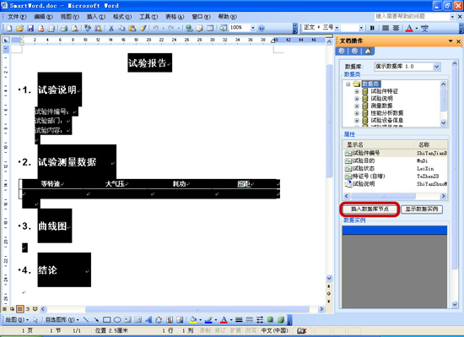
图3.2.1 插入数据库标记
操作完成后, SmartWord将会在试验报告中添加名为“Database”的XML标记, 如图3.2.1的红色标记. 数据库标记将整个文档包含在其中.
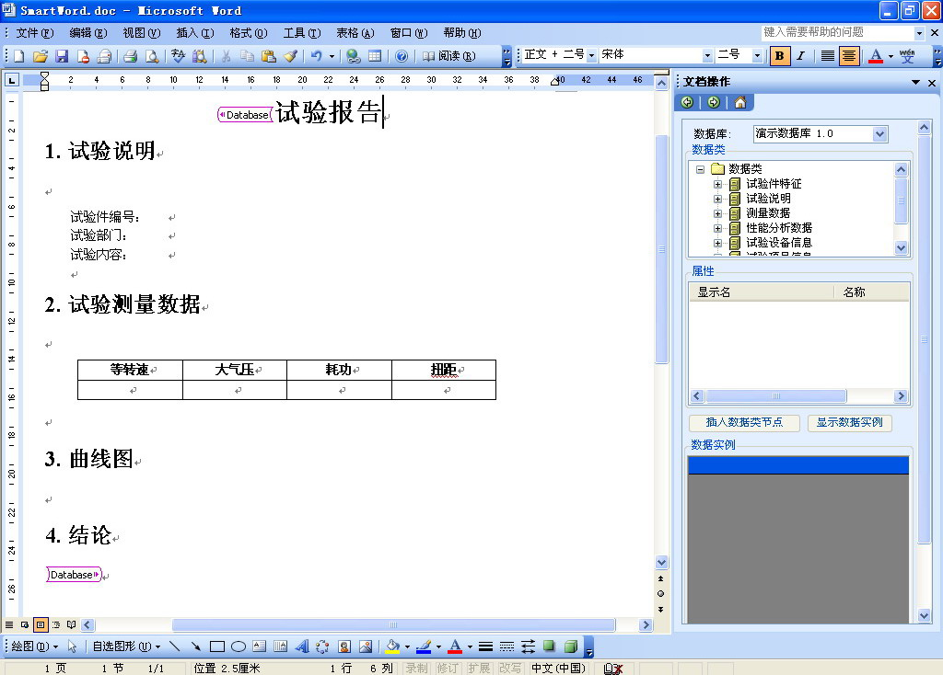
图3.2.1 插入数据库XML标记
如果, 标记没有出现, 可能是Word对XML的支持没有被启动. 请参看附录I的内容了解如何启动Word 2003对XML的支持.

3、添加“数据类”标记
添加“数据类”标记(Class Tag)的目的是将试验报告中的局部内容与“演示数据库”中的某些数据类建立关联, 表示该局部内容将要从该数据类获取数据. 该试验报告将从“涡轮试验说明”和“涡轮测量数据”数据类中获取数据. 因而, 我们要添加两个数据类标记(Class Tag).
第一步, 用鼠标选择试验报告中“试验说明”下的局部内容. 然后, 在右边的“任务窗口”中的”数据类“列表中选择”试验说明“数据类的子类”涡轮试验说明”数据类. 再点击“任务窗口”的“插入数据类标记”的按键. 见图3.3.1.
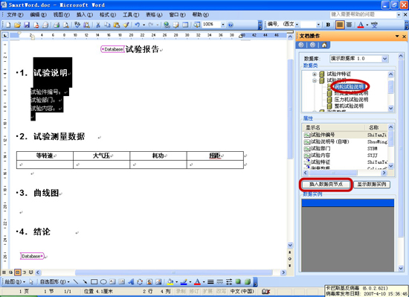
图3.3.1
将会在试验报告中添加第一个的XML标记, 如图3.3.2所示:
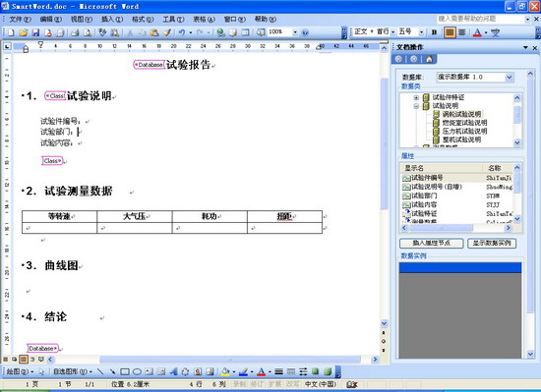
图3.3.2

第二步, 用鼠标选择试验报告中“试验测量数据”下的表格. 然后, 在右边的“任务窗口”中的“数据类”列表中选择“测量数据”数据类的子类“涡轮测量数据”数据类. 再点击“任务窗口”的“插入数据类标记”的按键. 见图3.3.3.
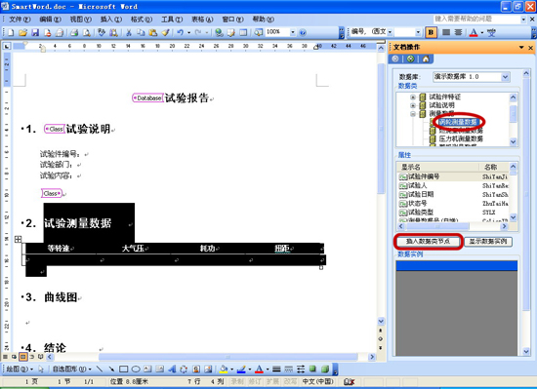
图3.3.3
将会在试验报告中添加第二个的XML标记, 如图3.3.4所示.
注意, 表格一定要完全包含在标记内.
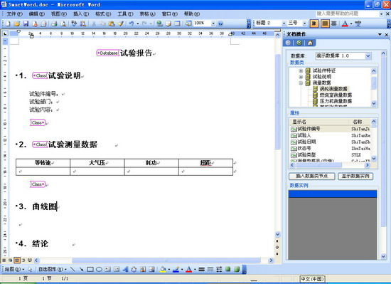
图3.3.4

4、添加“属性”标记
添加“属性”标记(property Tag)的目的是将试验报告中的局部内容与“演示数据库”中的数据类的某个属性建立关联, 表示该局部内容将要从该属性获取数据. 该试验报告将从“涡轮试验说明”和“涡轮测量数据”数据类的多个属性中获取数据. 因而, 我们要添加多个“属性”标记.
第一步, 添加“试验件编号”属性标记. 鼠标选择试验报告的“试验说明”下方的“试验件编号”文字的右侧做为要插入“属性”标记的位置. 选择右边“任务窗口”中“属性”列表中的“试验件编号”属性. 再点击“任务窗口”的“插入属性标记”的按键. 将会在鼠标所选择的位置添加第一个的XML标记, 如图3.4.1所示.
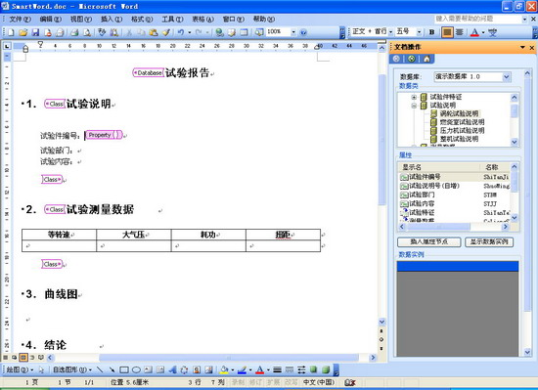
图3.4.1
第二步, 按照上面的操作步骤, 分别在试验报告的“试验说明”部分添加“试验部门”和“试验内容”属性标记. 这里就不一一叙述了.
第三步, 在“试验测量数据”的表格的数据行的第一列添加“等转速”属性. 鼠标选择试验报告的“试验测量数据”下方表格中的第二行的第一列做为要插入“属性”标记的位置. 选择右边“任务窗口”中“属性”列表中的“等转速”属性. 再点击“任务窗口”的“插入属性标记”的按键. 将会在鼠标所选择的位置添加第一个的XML标记, 如图3.4.2所示.
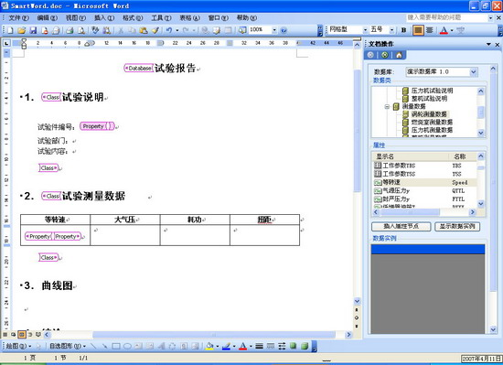
图3.4.2
第四步, 按照上面的操作步骤, 分别在表格的第二列, 第三列, 和第四列插入“大气压”, “耗功”和“扭距”的属性标记. 这里就不一一叙述了.
当您完成上面的所有操作后, 也完成了试验报告模板的定制. 最终模板如图3.4.3所示.
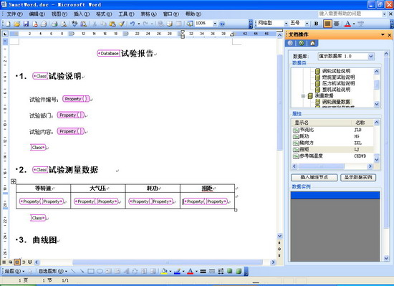
图3.4.3

四、填充数据
下面, 我们将向试验报告Word文档填充来自数据库的数据.

1、填充“试验说明”数据
鼠标选择试验报告的“试验说明”下方的标记. 内的内容将被选中. 再点击“任务窗口”的“显示数据实例”的按键后, 在“数据实例”窗口中会显示“涡轮试验说明”数据类的数据实例. 选择第一条数据实例后, 点击下方的“填充数据”按键, SmartWord会将选中的数据实例的相关属性的值, 填充到Word文档中相应的标记中. 如图4.1.1所示.
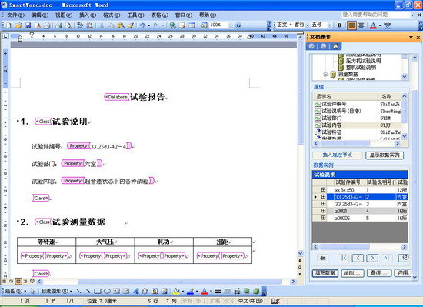
图4.1.1(需要切图)

2、填充“试验测量数据”表格数据
鼠标选择试验报告的“试验测量数据”下方的标记. 内的表格将被选中. 再点击“任务窗口”的“显示数据实例”的按键后, 在“数据实例”窗口中会显示“涡轮测量数据”数据类的数据实例. 选择列表中的多条数据实例后, 点击下方的“填充数据”按键, SmartWord会将选中的数据实例的相关属性的值, 填充到表格的数据行中. 如图4.1.2所示. SmartWord会自动根据所选择数据实例的条数, 在表格中生成相应数量的数据行.
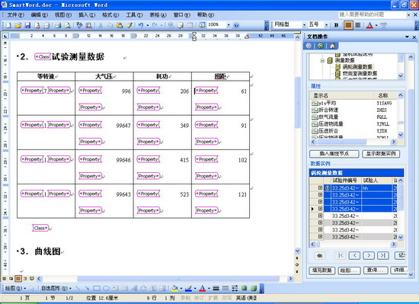
图4.1.2

五、插入图片
使用SmartWord还可以向试验报告中插入图片. 下面的操作步骤演示如何使用SmartWord的在线绘图功能向Word文档插入绘制的图片.

1、绘制曲线图
SmartWord的在线绘图功能非常强大. 作为演示目的, 我们将使用SmartWord的在线绘图功能绘制一个简单的曲线图, 并插入到试验报告Word文档中. 读者可以参阅其它文档来了解在线绘图的使用细节.
选择右边“任务窗口”的数据类的”涡轮测量数据”数据类. 再点击“任务窗口”的“显示数据实例”的按键后, 在“数据实例”窗口中会显示“涡轮测量数据”数据类的数据实例. 点击“绘图”按键后, 出现图5.1.1的绘图向导:
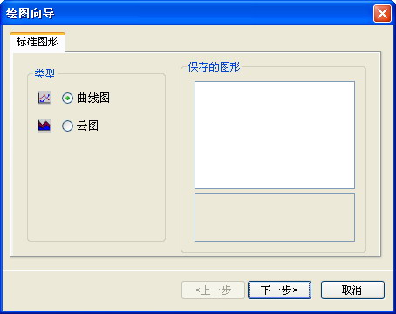
图5.1.1 绘图向导-1
点击“下一步”, 进入第二页后, 选择“曲线定义”选项卡. 添加一条名为“等转速”的曲线如图5.1.2:
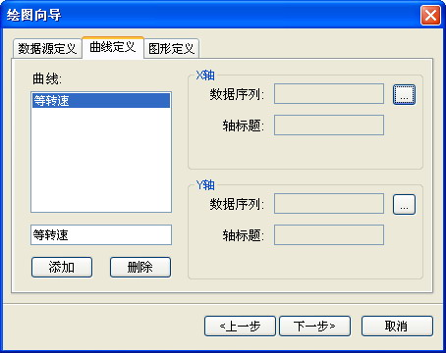
图5.1.2 绘图向导-2
点击“Y轴”中“数据序列”的“…”按键, 并从弹出的对话框中选择“等转速”属性. 见图5.1.3. 点击“确定”.
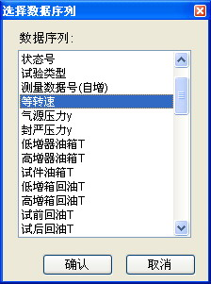
图5.1.3
点击“下一步”, 进入绘图向导第三页后, 点击“在线绘图”的“显示图形…”按键. 见图5.1.4.
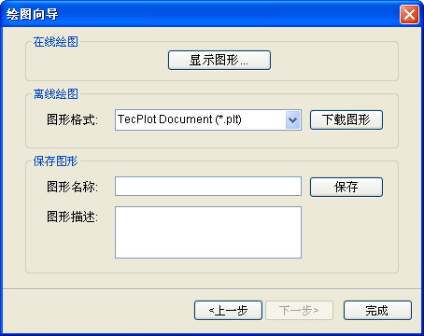
图5.1.4
显示“等转速”曲线图, 见图5.1.5.
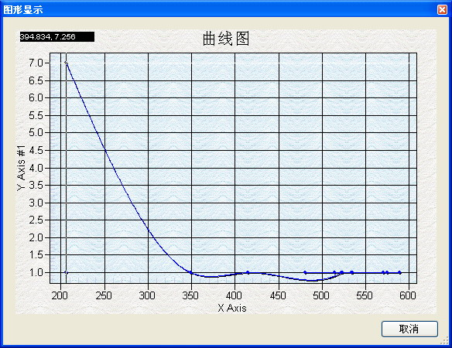
图5.1.5

2、粘贴曲线图
在上面的曲线图上, 点击鼠标右键, 从下拉菜单中选择“Export Dialog…”. 见图5.2.1
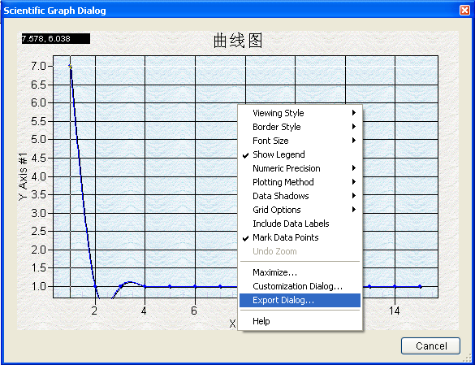
图5.2.1
在Export对话框中, 选择“JPG”和“ClipBoard”. (如图5.1.7所示).
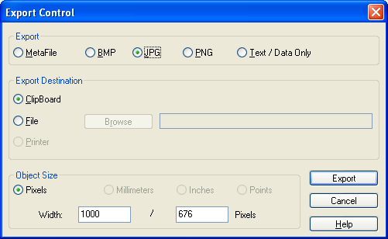
图5.2.2
点击“Export”按键. 取消所有对话框回到试验报告Word文档. 用鼠标选择要插入图片的位置, 这里为“曲线图”下方. 用Word的粘贴功能将剪切板中的图片粘贴到Word文档中. 见图5.2.3
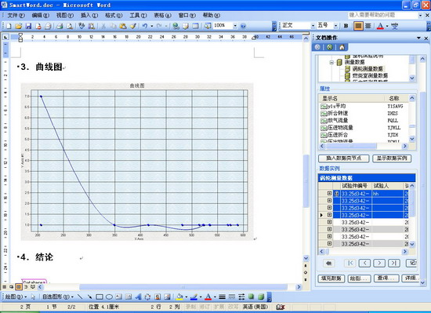
图5.2.3

六、预览试验报告
完成了Word文档数据填充工作后, 试验报告的生成工作就告结束. 最后, 您还可以将Word文档中的XML标记隐藏起来, 预览试验报告的最终效果.
操作步骤是用鼠标右键点击Word文档中的任一个XML标记, 从下拉菜单中选择“查看XML结构”后, 在“任务窗口”中出现“XML结构”的界面. 将“在文档中显示XML标记”选择为非选. 文档中的XML标记消失, 就是试验报告的最终效果, 见图6.1.0.
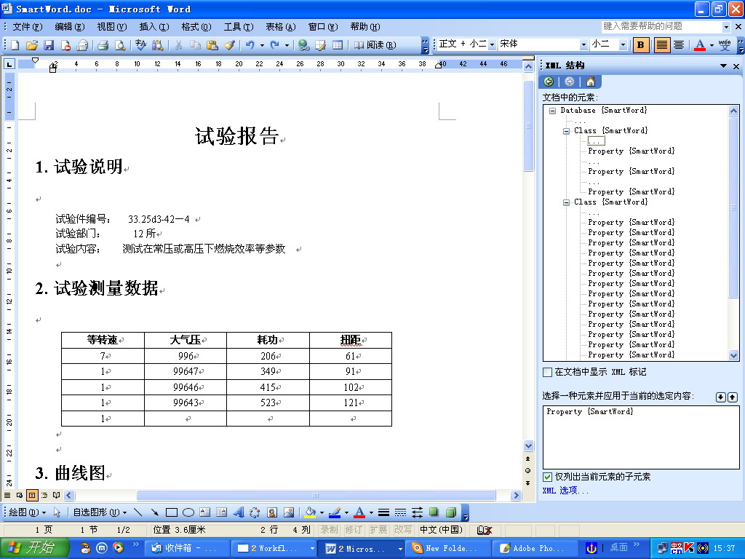
图6.1.0 试验报告最终效果
到此为止, 您顺利完成了具体的操作教程的全部步骤..

附录I 启动微软Word 2003的XML支持
如果向Word文档添加数据库标记时， 在文档中没有出现的标记。 可能是Word 2003对XML的支持没有启动。可以尝试下面的操作来启动Word 2003对XML的支持。
在Word文档中， 选择“工具”－>“模板和加载项…”。见下图
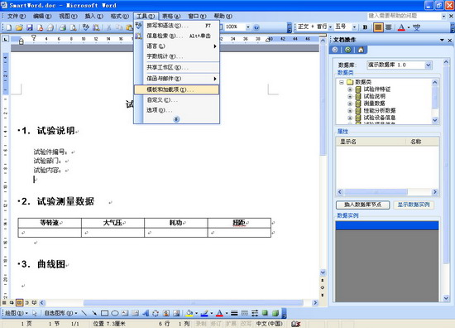
在“模板和加载项”对话框中，选择“XML架构”选项卡。非选“SmartWord”, 点击“确定”。
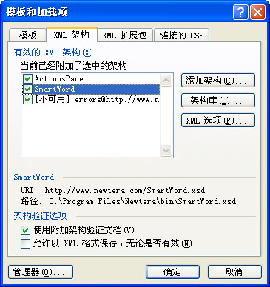
再从“工具”－>“模板和加载项”中打开上图的“模板和加载项”对话框，重新选择“SmartWord”选项， 点击“确定”。 如果在“任务窗口”中出现了“XML结构”的界面（见下图。 确认“在文档中显示XML标记”的选项被选择。就表示Word对XML的支持被启动。
